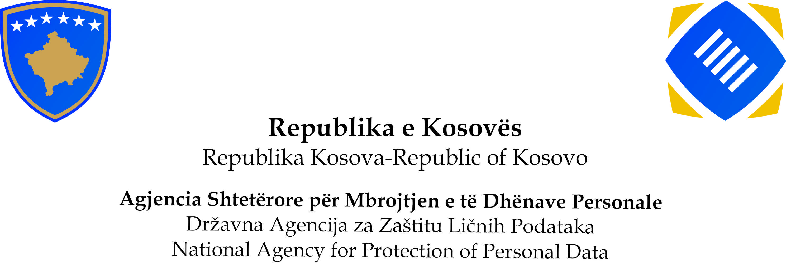

plan rada za 2015. godinu



Nosilac aktivnosti | AKTIVNOST  (planirane dužnosti) | Institucija  (Organizacija) | Vremenski period | Uključeni organi | Ostalo
Savet agencije  Glavni državni nadzornik  g. Ruzhdi Jashari  Državni nadzornik g. Aleksandar Spasić  Državni nadzornik g.Ramadan Qehaja  Državni nadzornik g. Bekim Demiri  Državni nadzornik g. Mentor Hoxhaj  Kancelarija Generalnog sekretara  Pravno odeljenje  Odeljenje za registraciju i odnose sa javnošću  Kancelarija podrške inspekcije – Kontrole | Saradnja sa državnim, međunarodnim i organima Evropske unije u vezi sa zaštitom ličnih podataka  Izrada nacionalne strategije za zaštitu ličnih podataka  Izrada akcionog plana strategije Agencije 2014-2017  Priprema i izrada godišnjeg izveštaja  rada Agencije  Donošenje odluka o davanju ovlašćenja za međunarodni prenos ličnih podataka  Donošenje odluka o ovlašćivanju korišćenja biometrijskih karakteristika  Savetovanje, davanje mišljenja i tumačenje pitanja zaštite ličnih podataka tokom izrade i primenjivanja zakona  Razmatranje žalbi  Donošenje odluka za usvajanje obaveštenja za registraciju  Inspekcije i kontrole  Inspekcije i kontrole prema službenoj dužnosti  Obuke i seminari  Predstavljanje, organizovanje i koordiniranje poslova Agencije  Inspekcije i kontrole  Inspekcije i kontrole prema službenoj dužnosti  Obuke i seminari  Inspekcije i kontrole  Inspekcije i kontrole prema službenoj dužnosti  Obuke i seminari  Inspekcije i kontrole  Inspekcije i kontrole prema službenoj dužnosti  Obuke i seminari  Inspekcije i kontrole  Inspekcije i kontrole prema službenoj dužnosti  Obuke i seminari  Kampanja informisanja –podizanja svesti  Organizovanje konferencija i radionica  - Pripremanje radionice – Bezbednosne mere ličnih podataka  - Obeležavanje četvrte (4)godišnjice osnivanja Agencije  - Okrugli sto – Balansiranje zaštite podataka i slobode informisanja  - Regionalna konferencija– Privatnost u digitalnoj eri  - Međunarodni dan privatnosti– 28 Januar  Obuke  - Sektorske obuke  - Obuke službenika za zaštitu ličnih podataka  Izgradnja kapaciteta, posebne obuke za osoblje  Usklađivanje domaćeg zakonodavstva sa Acquis Communautaire.  Pripremanje odbora za Savet Agencije.  Pripremanje nacrta mišljenja o Savetu Agencije.  Izrada podzakonskih akata,  Pripremanje komentara o zakonima i ostalim aktima koji stižu Agenciji na prethodno konsultovanje.  Administrativno pripremanje sastanaka Saveta Agencije.  Održavanje, restrukturisanje i ažuriranje zvanične veb stranice  Koordinacione aktivnosti sa odgovarajućih organa i državnih institucija  Administracija baze podataka  Registracija i objavljivanje sistema dosijea i ovlašćenja prenošenja ličnih podataka  Organizovanje kampanje o podizanju svesti sa kontrolnim subjektima/ zdravstveni sektor (osetljivi podaci)  Podrška u inspekcijama i kontrolama na osnovu plana Državnih nadzornika.  Pripremanje odbora za Državne Nadzornike.  Izrada Nacrta zapisnika nakon vršenja inspekcije i kontrole.  Izrada Nacrta odluka nakon vršenja inspekcije i kontrole | Agencija i relevantne institucije  Agencija / IPA  Agencija  Agencija  Agencija  Agencija  Agencija  Agencija  Agencija  Sektor obrazovanja  - Javni Univerziteti  - Privatni univerziteti  -MONT  Ministarstvo Inostranih Poslova  Lokalne institucije  - Opštine  Institucije prema sektorskoj raspodeli  Sektor obrazovanja  - Lokalne institucije  Centralne institucije  -MJU  -MALS  -MZP  -MRSZ  -MKOS  Lokalne institucije  - Opštine  Privatni sektor  -Hoteli  -IMF  Institucije prema sektorskoj raspodeli  Institucije prema sektorskoj raspodeli  Centralne institucije  -MKSB  -Ministarstvo dijaspore  -Ministarstvo pravde  --korektivna služba  Lokalne institucije  - Opštine  Privatni sektor  Institucije prema sektorskoj raspodeli  Institucije prema sektorskoj raspodeli  Centralne institucije  -Ministarstvo finansija  -Carine  --PAK  --FOSK  Nezavisne institucije  -CBK  -PAK  Lokalne institucije  - Opštine  Privatni sektor  -Banke  -Tržišni centri  Institucije prema sektorskoj raspodeli  Institucije prema sektorskoj raspodeli  Centralne institucije  -Policija Kosova  -Zdravstveni sektor  Nezavisne institucije  -Sudski savet  -Tužilački savet  Lokalne institucije  - Opštine  Privatni sektor  -Osiguravajuća društva  -Zdravstveni sektor  Institucije prema sektorskoj raspodeli  Institucije prema sektorskoj raspodeli  Agencija / IPA / Donatori  Agencija / IPA  Agencija / IPA  Agencija / IPA / KIJU /MF  Agencija, Vlada i Skupština Kosova.  Javne i privatne institucije  Javne i privatne institucije  Agencija  Javne i privatne institucije.  Agencija  Agencija  Agencija  Agencija  Agencija  Agencija  Javne/privatne institucije  Javne/privatne institucije  Javne/privatne institucije  Javne/privatne institucije | Tokom cele godine  Tokom cele godine  Februar–Mart  Januar-Mart  Tokom cele godine  Tokom cele godine  Tokom cele godine  Tokom cele godine  Tokom cele godine  Tokom cele godine  Tokom cele godine  Tokom cele godine  Tokom cele godine  Tokom cele godine  Tokom cele godine  Tokom cele godine  Tokom cele godine  Tokom cele godine  Tokom cele godine  Tokom cele godine  Tokom cele godine  Tokom cele godine  Tokom cele godine  Januar-Mart  Februar  Jun  Januar  Januar  Januar  Tokom cele godine  Tokom cele godine  Tokom cele godine  Tokom cele godine  Tokom cele godine  Tokom cele godine  Tokom cele godine  Tokom cele godine  Tokom cele godine  Tokom cele godine  Tokom cele godine  Tokom cele godine  Tokom cele godine  Tokom cele godine  Tokom cele godine  Tokom cele godine  Tokom cele godine | Savez / OROJ  Skupština/ Vlada/ Civilno društvo  Nadzornici/ Službenici agencije/ IPA  Parlamentarna Komisija za bezbednost Skupštine Kosova / Skupština Kosova  Savet, Odeljenje za registraciju i odnose sa javnošću  Oblasni nadzornik / Savet  IPA  Državni nadzornici / Pravno Odeljenje / KPI  / IPA  Savet/ Odeljenje za registraciju i odnose sa javnošću  DL / KPI / DA /  ZMDHP  PO / KPI / OA /  KZLP  PO / KPI / OA /  KZLP  PO / KPI / OA /  KZLP  DL / KPI / DA /  ZMDHP  DL / KPI / DA /  ZMDHP  DL / KPI / DA /  ZMDHP  DL / KPI / DA /  ZMDHP  DL / KPI / DA /  ZMDHP  DL / KPI / DA /  ZMDHP  DL / KPI / DA /  ZMDHP  DL / KPI / DA /  ZMDHP  DL / KPI / DA /  ZMDHP  DL / KPI / DA /  ZMDHP  DL / KPI / DA /  ZMDHP  OROJ / IPA  Savet / CD / IPA / privatne-javne institucije / NVO  Savet/ CD / IPA / javne institucije  Savet / CD / IPA  Savet Agencije, Pravno Odelj. Agencije i Pravna Kancelarija - KP ,IPA-projekti.  Oblasni nadzornik, Pravno Odeljenje, Kancelarija podrške inspekcije,  Oblasni nadzornik, Pravno Odeljenje, Kancelarija podrške inspekcije,IPA- projekti.  Oblasni Savet Agencije, Pravno odelj., IPA- projekti.  Savet agencije, oblasni nadzornik, Pravno odeljenje,IPA-Projekti  Glavni državni nadzornik, Kancelarija generalnog direktora, pravno odeljenje, kancelarija podrške inspekcije  Savet / OROJ  OROJ  OROJ i IT  Savet/OROJ  Savet / OROJ/ IPA /Ministarstvo zdravlja  Državni nadzornik/ KPI/ TI.  Državni nadzornici / KPI/ Pravno Odeljenje  Državni nadzornik / KPI/IT/ Pravno Odeljenje  Državni nadzornici / KPI. | Prema planu  Usvajanje u Skupštini  Usvajanje u Skupštini  Na zahtev  Na zahtev  Na zahtev  Na zahtev  Prema planu nadzornika  Prema planu nadzornika  Prema planu nadzornika  Prema planu nadzornika  Prema planu nadzornika  Tekuće konsultacije,  Učešće na sastancima i davanje odgovarajućih komentara.  Po potrebi  Na zahtev  Na zahtev  Prema planu Nadzornika.  Na zahtev.  Prema planu Nadzornika.  Prema planu Nadzornika.
Glavni Državni Nadzornik
Ruzhdi JASHARI

